觀看課程操作流程

- 系統設定
- 請開啟員工園地觀看並確認電腦音量已開啟。

- 觀看課程：
- 點選「教育訓練專區」
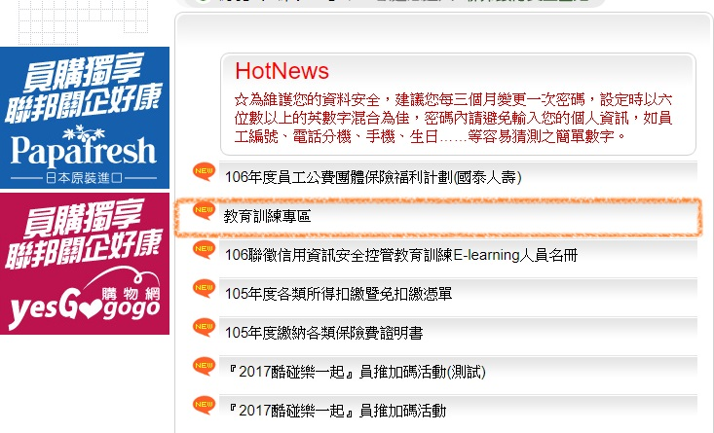

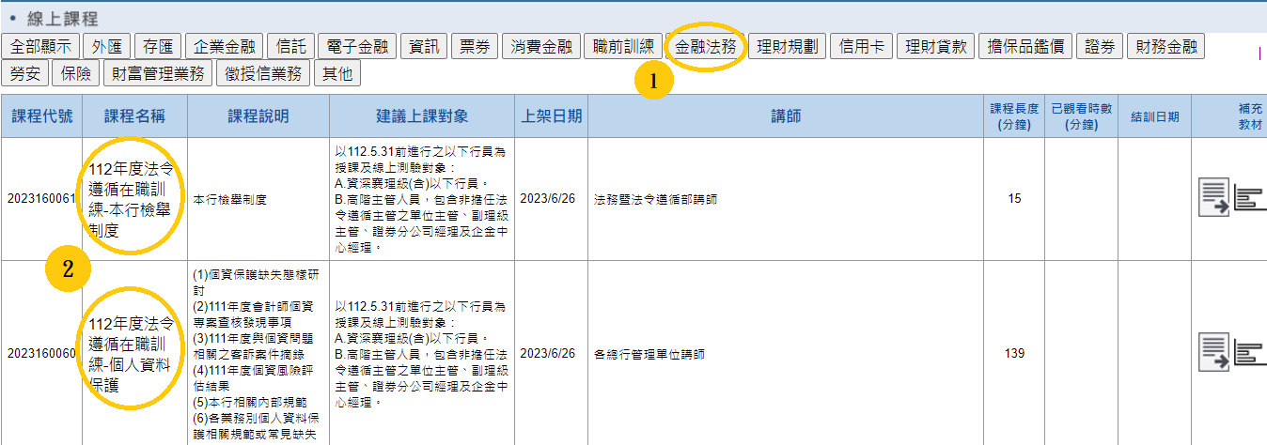
- 開啟「線上課程/金融法務/113年度法令遵循在職訓練-個人資料保護」(課程代號：2024160068)






- 開啟課程如出現以下畫面，請點選「允許被封鎖內容」，即可觀看。
110
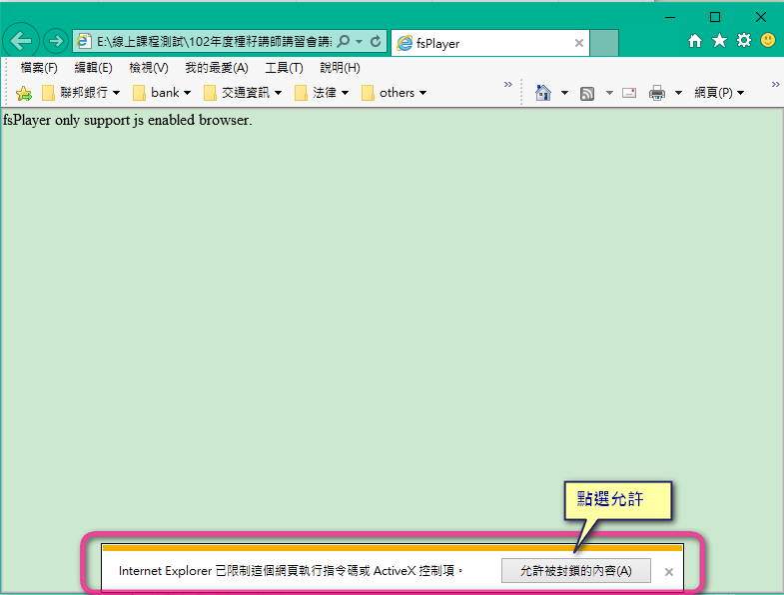

- 如須安裝fsPlayer程式，可至表單規章/資訊部/驅動程式及軟體下載/fsplayer影片撥放器或連結至以下網址下載安裝執行檔：http://download.powercam.com.tw/download/install_fsplayer7.html

- 閱讀教材可分次進行，請自行點選從尚未完成部份繼續觀看(時數會累計)，並於4/24(週三)前完成訓練。
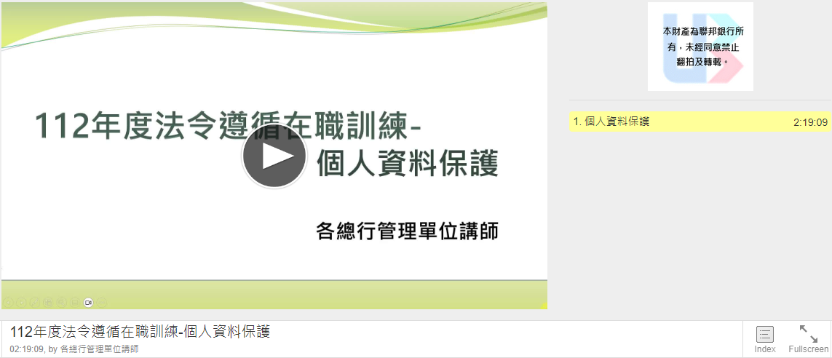

- 訓練課程觀看完畢，已觀看時數顯示為結訓(按F5更新)，表示完成本次課程訓練。
結訓
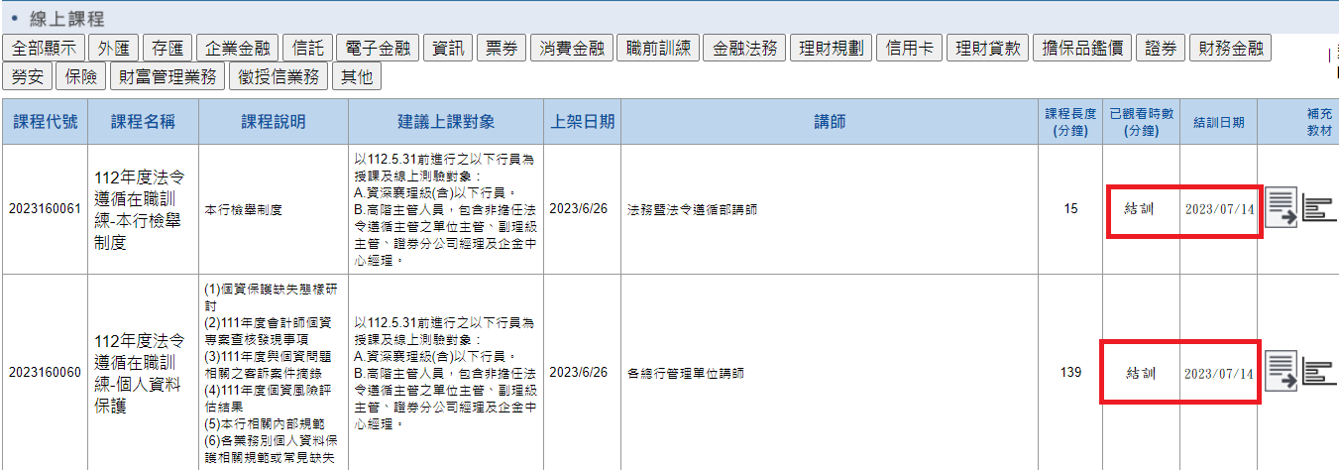

線上測驗操作流程
- 線上測驗位置(箭頭處)
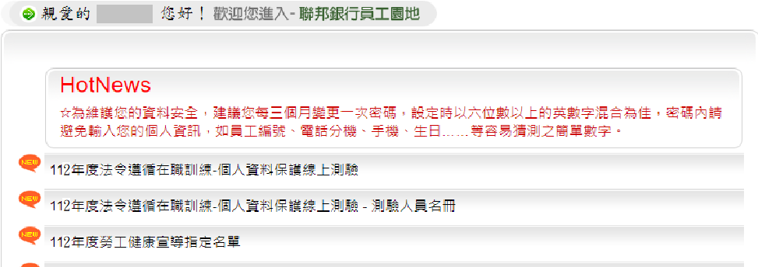
- 共20題是非/選擇題，點選方式作答，右側顯示剩餘時間。
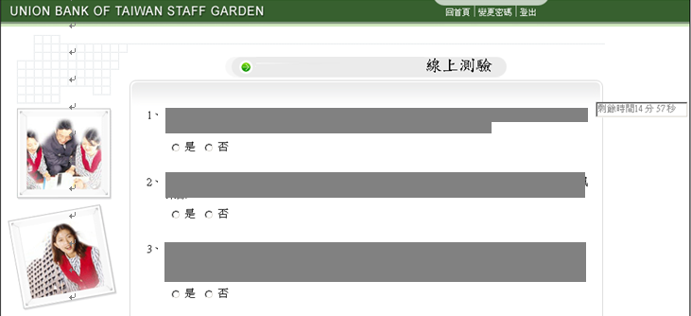
113年度法令遵循在職訓練-個人資料保護線上測驗
- 填寫完成後，點選「確定送出」。如有未作答題目，會顯示提醒訊息，點選「確定」後繼續作答。
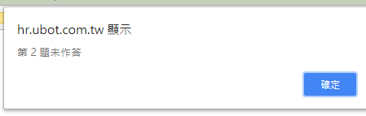

- 送出再次確認訊息→確定，即顯示測驗成績。
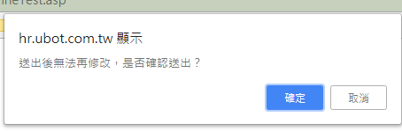

- 如答題時間結束尚未完成作答，顯示作答時間結束訊息，點選「確定」後繳卷。
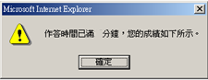
30
- 回首頁確認，顯示”已完成”測驗及分數。
(已完成測驗，分數:100)

- 測驗不及格者，將於截止後通知上網補測。
查詢尚未完成名單人員—各單位總務
單位總務登入員工園地，點選「113年度法遵在職訓練-個人資料保護人員名冊」，顯示該派駐單位參訓同仁的觀看線上課程進度及測驗狀態。
- 線上課程分類為：未完成、未完成(已觀看分鐘數)、已完成。
- 測驗狀態分類為：未完成、不合格、合格。
請協助提醒同仁於113/4/24(週三)前完成測驗。

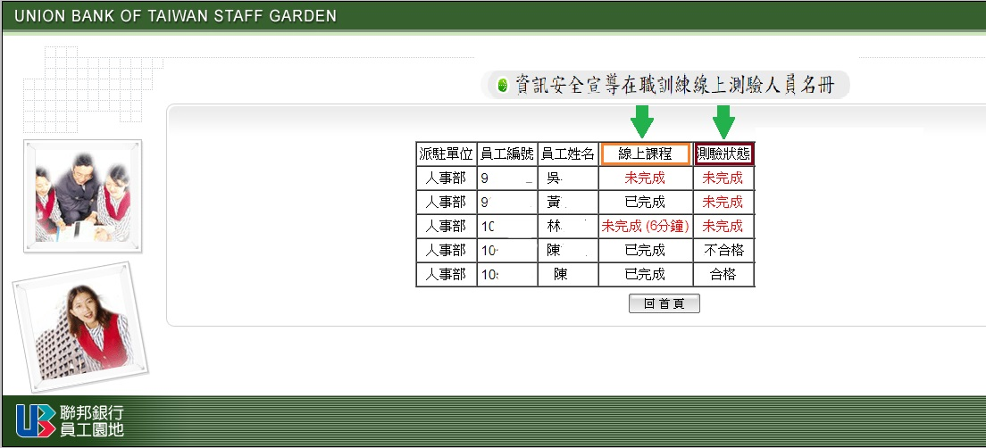
113年度法遵在職訓練-個人資料保護人員名冊

